“Tecnologías de la comunicación”

Nombre: Nehuén Bayarsky
Profesor: Julio Alonso
Coordinador: Julio Alonso
Curso: 4to bachiller “A”
Materia: “Tecnologías de la comunicación”
Gmail: lucasbayarsky@gmail.com
Palabras clave: Escrache, Punitivismo, Secundario

Escrache
En el siguiente texto se hablara sobre los escraches dentro del ámbito secundario y como esto se relaciona con el punitivismo, el rol de los colegios secundarios y como esto interpela a las personas afectadas.
Para ponernos en Contexto el escrache es el nombre dado en Argentina, Uruguay, Paraguay, España y Venezuela a un tipo de manifestación en la que un grupo de activistas se dirige al domicilio, lugar de trabajo o en lugares públicos donde se reconozca a alguien a quien se quiere denunciar. Se trata de una palabra en jerga para referirse a un método de protesta basado en la acción directa, que tiene como fin que los reclamos se hagan conocidos a la opinión pública. La palabra nació en su uso político en 1995 en Argentina, utilizada por la agrupación de derechos humanos HIJOS para denunciar la impunidad de los genocidas del proceso liberados por el indulto concedido por Carlos Menem.
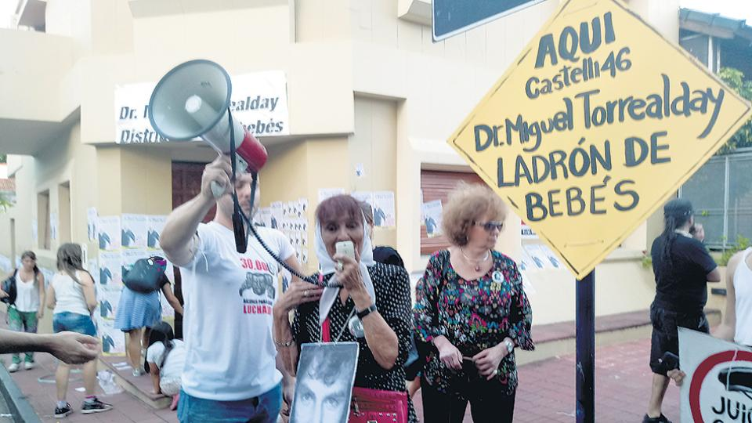
Hoy en día defino al Escrache como;
“La necesidad de una respuesta ante una
Autoridad ausente o también como una
´liberación´ ante una situación donde la
Persona afectada fue vulnerada”
Y esto se ha visto representado en los colegios
Secundarios en los últimos tiempos de la mano
Del pedido de la implementación de la ESI
(Educación Sexual Integral).
En el momento donde nos dio un espacio y una voz en los medios de comunicación comenzamos a sentir una contención y una necesidad de empoderarnos a través de contar las situaciones de machismo que sufrimos durante toda nuestra vida, nadie nos enseñó cómo hacerlo y por esta razón y también por ser estudiante secundario traigo el tema a la mesa.
A dos años de los primeros “escraches”, la estrategia de los colectivos feministas estudiantiles cambió. Eleonor Faur entrevistó a más de 20 estudiantes y docentes del Nacional Buenos Aires y del Carlos Pellegrini, y cuenta cómo se gestaron, qué se transformó y qué aprendieron chicas y chicos a partir de una acción intensa y transformadora en la cual el mundo adulto estuvo ausente. En 2018, cuando las denuncias se contaban por decenas, las autoridades las señalaban como una “auténtica caza de brujas”. Toda la responsabilidad se corrió hacia las pibas: el eslabón más frágil de la cadena. Ellas fueron construyendo agencia con los recursos que encontraron, casi completamente solas, pero con una pregunta: ¿el único modo de actuar por parte de las autoridades era amonestar y expulsar (como en el caso de Malena) o hacer pública una información sin el acuerdo de la víctima y después sancionar y expulsar (como en la toma de 2017)? ¿Quiénes encarnaban la lógica del punitivismo?
En 2018 las estudiantes se organizaron. En el Nacional crearon el grupo “Mujeres empoderadas” y en el Pellegrini, el de “Pibas superpoderosas”. El grupo del Buenos Aires se reunió durante el verano. El 8 de marzo marcharon separadas del Centro de Estudiantes (CENBA). Cosieron una bandera, montaron una intervención artística con más de 40 personas, convocaron a todas las pibas del Nacional. La columna fue mayor a la del CENBA, de casi dos cuadras. “Fue un llamado de atención: ‘estamos calientes y somos muchas, ojo porque se les pudre’”, dice Inés, estudiante de quinto año. Poco después crearon la cuenta de Instagram NoEsNoCNBA para recibir testimonios y denuncias.
En el Pelle el proceso fue distinto. En 2016, en plena campaña por la conducción del Centro de Estudiantes (CeCAP), una adolescente denunció una situación de abuso que fue encubierta por el candidato a presidente. Hasta entonces eran pocas las listas que tenían una impronta feminista. La mayoría dudó de su testimonio y ella dejó la agrupación. En 2016 y 2017 tuvieron una presidenta feminista, Ofelia Fernández. En 2018, ni bien inició el ciclo lectivo, un grupo creó la cuenta NoesNo. Pelle en Instagram.
Una, dos, tres, ochenta… Las denuncias fueron una verdadera hecatombe en las escuelas. Al principio, los escrachados eran marginados, a veces estigmatizados. Hubo angustia, desconcierto y enojos. Cambiaron las dinámicas de las amistades, los grupos, el ambiente dentro y fuera de las aulas. Mientras tanto las chicas recibieron críticas de las autoridades, los padres y las madres, los medios: “No hubo nadie que no nos haya bardeado”, dice Julieta, quinto año del Nacional. Milena, tercer año, reconoce: “No sabíamos cómo tratarlo, nos sobrepasaba. La solución que encontramos, la de excluir, no fue la mejor”. Esta idea atraviesa los discursos de la totalidad de estudiantes y docentes entrevistados. Durante el proceso hubo un giro en el modo de tratar el problema, y, de manera colectiva, se acordó frenar la marginación de los pibes acusados. Lo que buscaban era modificar los términos de los encuentros, desarmar conductas arraigadas en las dinámicas de género.
Los testimonios incluían acusaciones muy serias –como una violación- pero también escenas naturalizadas para las generaciones mayores –por ejemplo, que un chico insista para recibir un beso, un “pete” o un polvo. Si bien las chicas identifican distintos niveles de gravedad en las acusaciones, no aplican un escrachómetro, que sería “esto se publica, esto no”. ¿Por qué no? Porque buscaban echar luz sobre las múltiples formas de la violencia y jerarquías machistas que estaban aprendiendo. Y porque asumieron como postura política sostener a cada compañera que sintiera la necesidad de publicar un testimonio. Las chicas aprendieron a transitar una práctica política horizontal y empática y, en sus grupos, debatieron las formas de gestionar las denuncias. Muchos varones se sumaron y apoyaron el proceso iniciado por las pibas.
Citando a Rita Segato Antropóloga especializada en violencia de genero “Muchos de esos casos tienen que ver con situaciones del pasado, cuando esas adolescentes también tenían otro paradigma que no es el que hoy está en cuestión” de la mano del movimiento de mujeres, de las movilizaciones por Ni una menos, afirma la periodista Mariana Carbajal. “Esas denuncias están convirtiendo a estos jóvenes en parias, estigmatizados, expulsados, señalados. Ahí hay un tema interesante para pensar, porque las adolescentes no tienen todas las herramientas para tramitar estas situaciones”, advierte. “Se trata de pensar cómo construimos hacia adelante una sociedad que queremos inclusiva. Hay que reflexionar, porque si no caemos en el linchamiento”, afirma. Ser anti-punitivista no significa no escrachar, significa el saber qué hacer, cuando escrachar, en que momento y como cuidarnos en estas situaciones.
Entonces ¿Qué hacemos? La escuela nos quedó vieja. El sistema sigue siendo patriarcal y el colegio es una institución del sistema. El único aspecto vanguardista que tiene son sus estudiantes.
La ESI que recibimos no se tiene que dar solo en un ámbito donde hablamos de diversidad sexual, identidad de género y cómo prevenir embarazos y ETS o ITS. Que la ESI también sea un espacio donde se nos enseñe consentimiento, ¿Qué es un abuso?, ¿Qué hacer si me abusaron?, ¿Con quién hablo? ¿Hago un escrache? Y ¿En qué momento lo hago? En estos momento es aconsejable que se use el protocolo que se implementaron en el año 2018, “PROTOCOLO DE ACCIÓN INSTITUCIONAL EN ESCUELAS SECUNDARIAS Y ESTABLECIMIENTOS TERCIARIOS PARA LA PREVENCIÓN E INTERVENCIÓN ANTE SITUACIONES DE VIOLENCIA DE GÉNERO Y DISCRIMINACIÓN BASADA EN LA ORIENTACIÓN SEXUAL E IDENTIDAD DE GENERO O SU EXPRESION” haciendo un enfoque en el artículo 6-7-12-13 y 15.

